海
拓
机
电
设
备
有
限
公
司

公 司 简 介
深圳市海拓机电设备有限公司是中国较早专业从事锂电生产组装设备和测试仪器的高新技术企业。公司引进日美最先进的锂电设备技术并自主研发生产，伴随着中国锂电事业的繁荣发展已成为行业内发展迅速、客户信赖、技术领先的企业。目前已服务国内近千家大小客商，并陆续出口到印度、伊朗、巴基斯坦等东南亚国家。产品广泛应用于锂电芯、镍氢电芯、手机电池、MP3电池、数码相机电池、笔记本电脑电池、扣式可充电池、工业玩具电池等领域电池的生产组装和测试。
主要产品有微电脑高频逆变点焊机系列、电池低压注塑机系列、超声波塑焊机系列、超声波金属点焊机、电池内阻测试仪系列、锂电池保护板测试仪系列、电池综合测试仪系列、电池分容检测实验设备。
我公司机器自出厂之日起免费保修一年，终身维护。

公司信念：诚信服务+优质平价=客户满意 ；公司产品：全部实行包退、包换、包修的三包服务。

联系人：刘艳
网址:www.szhitop.com
手机:13714021506
Q Q:1463640942
邮箱：mary038111@163.com
HT-303电池综合测试仪
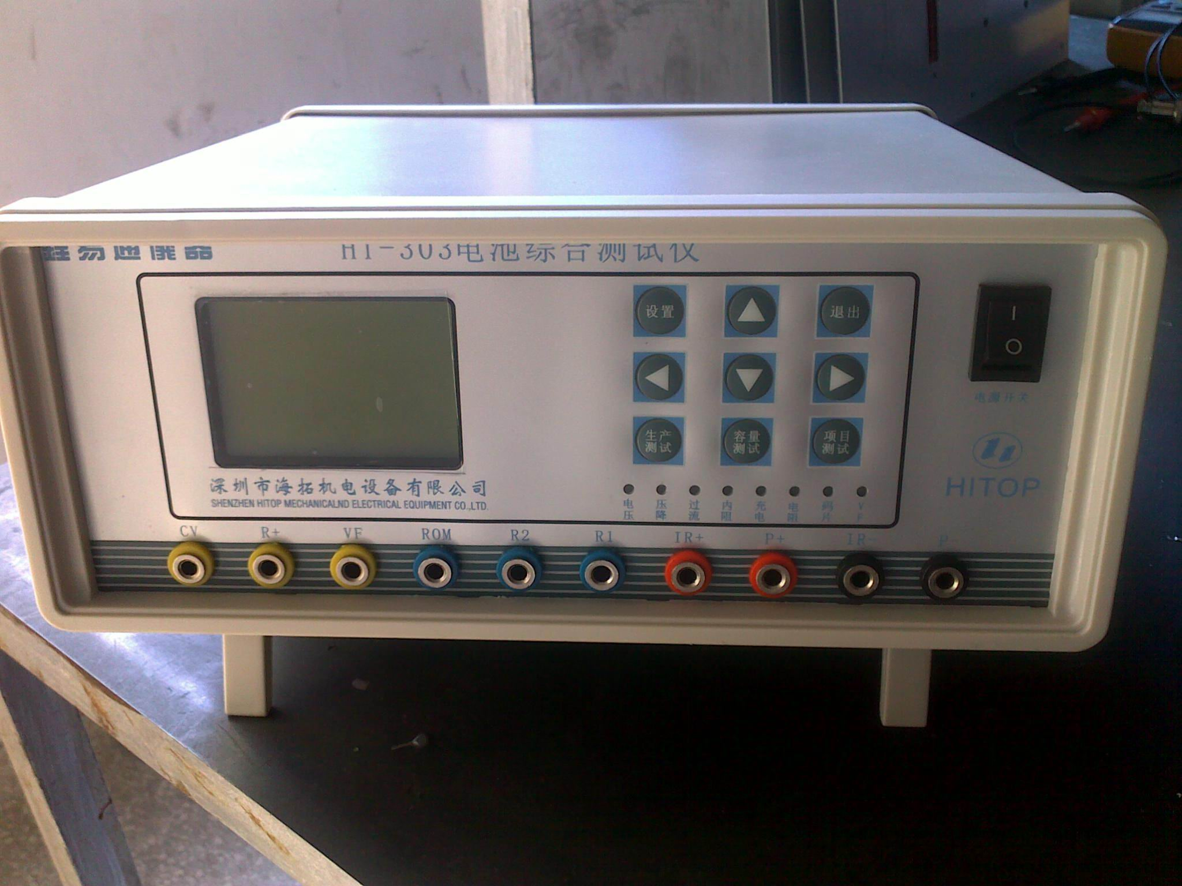

产品说明
搜索向导：电池功能测试仪|电池综合测试仪|手机电池测试仪|数码电池测试仪|电池容量测试仪|锂电池测试仪
一.功能概述：
本测试仪可以对电池的一些基本参数做一个定量的精确的测量，可以测量电池的开路电压，内阻，充电，放电性能，电池容量特别针对锂电池的功能还有过充电保护，过放电保护，过电流保护，短路保护等功能，并测出过相应的数值，极大的方便了电池的生产和售前售后服务工作，采用非常简单的几个步骤就可以直观的判断电池的性能和好坏，同时也具有快速筛选的功能，可以设定测量参数的上限和下限，可以容易的从一批电池成品中快速检测出不良电池，提高的生产效率。另外，也附加了一些特别的功能，使之具有一些通用仪器设备的特征，扩大了设备的使用灵活性，以及具有用范围广泛的特点。
二.主要功能：
可以测量电池的开路电压，内阻，充电，放电性能，电池容量特别针对锂电池的功能还有过充电保护，过放电保护，过电流保护，短路保护等功能，并测出过相应的数值。
三.技术参数：
测量范围：
1）电池电压测量范围：0~20V 最小分辨率1mV
2）电流测量范围：0~12A 最小分辨率 1mA
3）内阻测量范围：0~1000 mΩ 最小分辨率 0.1mΩ
4）识别电阻测量范围：0.1~999.9KΩ 最小分辨率 0.1KΩ
5）容量测量范围：0~10000mAH 最小分辨率 1mAH
测试速度：
1）静态测试（测试所有功能）：0.8~1.2秒
2）容量测试（1C电流充放电）：3~4小时
测量精度：
1）电压测量精度：±（结果×0.1%+3mV）（电压0～9.99V）
±(结果×0.1%+30mV) （电压10.00～20.00V）
2）电流测量精度：±(结果×0.2%+30mA) （电流0～1.99A）
±(结果×0.5%+30mA) （电压2.00～12.00A）
3）内阻测量精度：±（结果×1%+1 mΩ）
4）识别电阻测量精度：10KΩ±1%
5）电池容量测量精度：10AH ± 2%

